Министерство цифрового развития государственного управления, информационных технологий и связи Республики Татарстан

государственное автономное профессиональное образовательное учреждение

«Международный центр компетенций –

Казанский техникум информационных технологий и связи»

ОТЧЕТ

ПО УЧЕБНОЙ ПРАКТИКЕ

ПМ.05 УП 05.01 «Проектирование и дизайн информационных систем»

(наименование учебной практики по профессиональному модулю)

Выполнил обучающийся Иванов Иван Иванович,

группа 324, специальность «Информационные системы и программирование»

Оценка ____ (___________)

Начало практики: 23.03.2022 г. _________________Дедюхина А.А.

(Ф.И.О. подпись руководителя практики от техникума)

___________________Исхаков М.М.

(Ф.И.О. подпись руководителя практики от техникума)

Окончание практики: 12.04.2022 г. ­­­ _________________Дедюхина А.А.

(Ф.И.О. подпись руководителя практики от техникума)

___________________Исхаков М.М..

(Ф.И.О. подпись руководителя практики от техникума)

М.П.

Казань, 2023г

СОДЕРЖАНИЕ

ИНДИВИДУАЛЬНОЕ ЗАДАНИЕ Разработка веб-сайта для магазина по продаже косметики «CVESTY» 3

1 ВЫБОР СРЕДСТВА РАЗРАБОТКИ 4

1.1 Figma 4

1.2 Язык программирования HTML 5

1.3 Visual Studio Code 6

1.4 Каскадная таблица стилей - CSS 6

1.5 PHP 7

2 РЕАЛИЗАЦИЯ СИСТЕМНОГО ПРОЕКТА 8

2.1 Дизайн веб-сайта 8

2.2 Вёрстка веб-сайта 8

2.3 Программирование веб-сайта 12

ЗАКЛЮЧЕНИЕ 13

# ИНДИВИДУАЛЬНОЕ ЗАДАНИЕ

Разработка веб-сайта для магазина по продаже косметики «CVESTY»

Магазины косметики в последнее время набирают все большую популярность. Женщины во все времена стремились выглядеть лучше, используя для этого косметические средства. В связи чем, компания «CVESTY» решила создать свой сайт по продаже корейской косметики.

Сайт компании «CVESTY» имеет очень удобный интерфейс, чтобы пользователь без всяких проблем мог взаимодействовать с сайтом.

Основными целями сайта являются:

* привлечь клиентов для приобретения косметики;
* увеличение престижа компании, количества продаж.

Данный сайт будет ориентирован под такую категорию людей, как: лица, ответственные за брендированную продукции нашей компаний. Обычно заходят с ПК, с 9:00 до 18:00, возраст до 35 лет.

Сайт компании «CVESTY» будет состоять из следующих страниц:

* главная (шапка сайта, баннер, о компании, каталог, новости, отзывы, подписка на рассылку, подвал сайта);
* новости;
* страница одной новости;
* отзывы;
* регистрация;
* авторизация;
* личный кабинет;
* каталог товаров;
* страница одного товара.

# ВЫБОР СРЕДСТВА РАЗРАБОТКИ

Для создания, а также структуризации проекта, мной были выбраны такие программные обеспечения, как: Figma, Visual Studio Code. Так же язык гипертекстовой разметки и каскадная таблица стилей.

Теперь поговорим более подробно про программные обеспечения, а также о языке гипертекстовой разметки и каскадной таблицы стилей.

### Figma

Figma — кроссплатформенный онлайн-сервис для дизайнеров интерфейсов и веб-разработчиков. Разработка интерфейсов происходит в онлайн-приложении.

У Figma две ключевые особенности: доступ к макету прямо из окна браузера и возможность совместной работы над документами.

В фигме можно осуществлять такие действия, как:

* совместная работа над проектами;
* облачное хранение файлов, без их сохранения;
* доступ к своим проектам из различных устройств;
* свободная работа с библиотекой компонентов;
* возможность просмотра истории версии;
* возможность выбора готового фрейма, для реализации адаптивного проекта;
* возможность использования сетки;
* свободное использование готовых плагинов;
* удобный импорт в разных форматах.

С помощью фигмы мной были реализованы основные элементы дизайна, а-то есть:

* frame сайта (некий каркас, на котором располагаются все элементы, представленные в дизайне);
* все блоки (шапка сайта, блок о компании, блок с товарами компании, блок с новостями, блок с новостями компании, блок с отзывами пользователей, блок с подпиской на рассылку, подвал сайта).
  1. Язык программирования HTML

**HTML** — это язык гипертекстовой разметки страницы. Он используется для того, чтобы дать браузеру понять, как нужно отображать загруженный сайт.

Простыми словами, HTML — это каркас сайта. В нем могут быть прописаны:

* ссылки;
* таблицы;
* блоки;
* абзацы;
* заголовки и так далее.

Также есть ограниченные возможности по изменению внешнего вида:

* поменять цвет;
* указать фоновое изображение;
* изменить шрифт;
* сделать текст жирным, курсивным, подчёркнутым, зачёркнутым.

**Плюсы:**

* широко используемый язык с большим количеством ресурсов и огромным сообществом.
* выполняется изначально в каждом веб-браузере.
* чистая и последовательная разметка.

**Минусы:**

* некоторые браузеры принимают новые функции медленно.
* иногда поведение браузера трудно предсказать (например, старые браузеры не всегда создают новые теги).
  1. Visual Studio Code

Visual Studio Code — один из самых популярных редакторов кода, потому что он бесплатный и открытый, его можно сделать каким угодно под свои задачи.

Плюсы:

* знает синтаксис разных языков программирования и помогает вам не ошибиться в точке с запятой или скобочке;
* помнит названия ваших переменных и подсказывает их, чтобы не было ошибок;
* поддерживает плагины, которые превращают её в мегакомбайн для разработчика.
  1. Каскадная таблица стилей - CSS

CSS – это формальный язык, служащий для описания оформления внешнего вида документа, созданного с использованием языка разметки (HTML, XHTML, XML).

Плюсы CSS:

* обеспечивает относительно простую и быструю разработку, потому что однажды созданное оформление можно применять ко многим страницам;
* делает код более простым, снижая повторяемость элементов. Его проще читать программистам и поисковым ботам;
* обеспечивает возможность легко применять к одному документу разные стили.

С помощью CSS можно делать следующее:

* анимации и различные переходы;
* градиенты;
* границы в виде изображений;
* множественные фоновые изображения.

Так же хочется упомянуть программу, в которой проходил процесс разработки веб – сайта.

* 1. PHP

# РЕАЛИЗАЦИЯ СИСТЕМНОГО ПРОЕКТА

## 2.1 Дизайн веб-сайта

Определившись с основными моментами будущего сайта, начал разрабатывать дизайн. В начале разработке мной были выбраны 3 цвета, которые будут использоваться во всем проекте, а то есть: светло-зеленый, чёрный, белый (Рисунок 2.1).

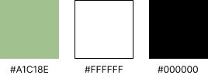

Рисунок 2.1 Основные цвета

В ходе разработки дизайна веб-сайта для компании «CVESTY» был использован шрифт Raleway с начертаниями 400, 500, 600. Шрифт очень хорошо вписывается в концепцию веб-сайта и является хорошо читаемым.

## Вёрстка веб-сайта

Создав дизайн, было принято решение приступить к этапу верстки сайта. Был подключён шрифт – Raleway. Были подключены иконки.

Шапка сайта

В процессе создания шапки был использован семантический тег <header>, внутри данного тега расположились блоки, которые имеют следующие названия классов: menu_navigation, logotype, buttons_header.

Так же был использован семантический тег <nav>, которая содержит в себе меню навигации (Рисунок 2.2).

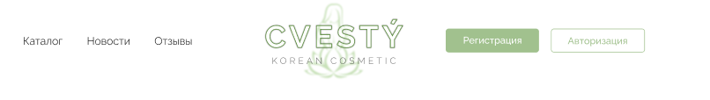

Рисунок 2.2 Шапка сайта

Баннер

В процессе создания данного блока были использованы блоки, которые имеют следующие названия: leftside_banner, rightside_banner (Рисунок 2.3).



Рисунок 2.3 Блок «баннер»

О нас

В процессе создания блока «о нас» были использованы блоки, которые имеют названия: osnova_o_nas, text-image_o_nas. Также были использованы теги, как: <p>, <img> (Рисунок 2.4).

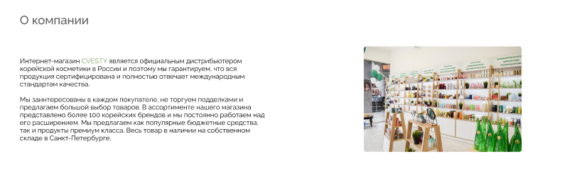

Рисунок 2.4 Блок «о компании»

Каталог

В процессе создания карточек товаров были использование блоки: osnova_сatalog, tovar_cards. Так же были использованы теги: <img>, <a> (Рисунок 2.5).

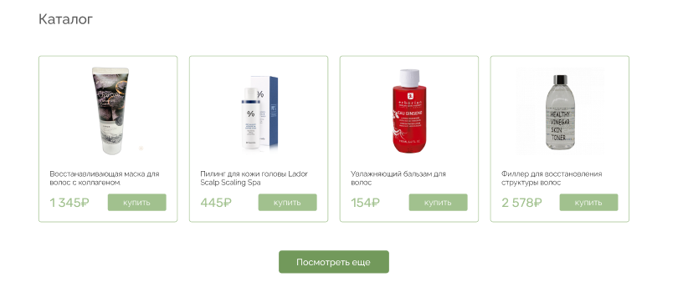

Рисунок 2.5 Карточки товаров

Новости

В процессе создания данного блока были использованы такие блоки, как: news, osnova_news, news_block . Были использованы такие теги, как: <p><a> (Рисунок 2.6).

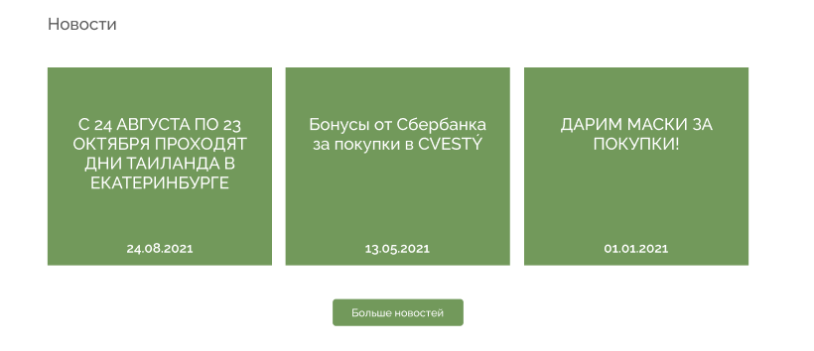

Рисунок 2.6 Блок «новости»

Отзывы

В процессе создания данного блока были использованы классы, которые имеют такие названия, как: review, osnova_review, review_block. Также были использованы такие теги, как: <img>, <p> (Рисунок 2.7).

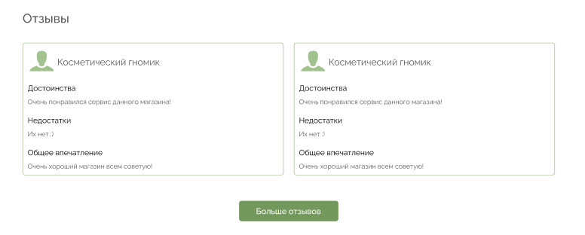

Рисунок 2.7 Блок «отзывы»

Рассылка

В процессе создания данного блока были использованы классы, которые имеют такие названия, как: mailing-list, osnova_mailing-list. Также были использованы такие теги, как: <p>, <form>,<img> (Рисунок 2.8).

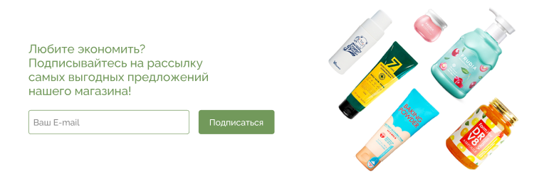

Рисунок 2.8 Блок «рассылка»

Подвал сайта

В процессе создания шапки сайта был использован семантический тег <footer>, который содержит внутри себя такие блоки, как: osnova_footer, logotype_footer, contacts_footer (Рисунок 2.9).



Рисунок 2.9 Подвал сайта

В итоге была произведена валидация кода сайта, с чем он прекрасно справился без каких-либо ошибок.

## Программирование веб-сайта

В этом пункте вы описываете процесс реализации программирования сайта. Начиная от подключения к базе данных, заканчивая добавлением товаров. В этой части нужны скриншоты кода php, вашей базы и функций. Так же, в этом пункте обязательны сообщения на проверку валидации. В абзаце «аварийные ситуации» вы пишите, что может произойти в тех или иных случаях

Аварийные ситуации

Действия в случае несоблюдения условий выполнения технологического процесса, в том числе при длительных отказах технических средств

При сбое в работе веб-приложения для продолжения работы пользователя с сайтом необходимо обновить страницу веб-браузера. Если происходят неверные действия пользователем, система выдаёт сообщение, после чего возвращая в рабочее состояние. Если не загружается какое-либо изображение, то на его месте написан альтернативный текст с помощью атрибута alt.

# ЗАКЛЮЧЕНИЕ

В процессе реализации индивидуального проекта было потеряно много времени, а также сил, но все это вернулось в качестве увеличения знаний, как в теории, так и в практике.

Основной задачей по учебной практике являлась реализация сайта по индивидуальной теме, которая включает в себя подзадачи:

* реализация дизайна сайта и пользовательского интерфейса;
* верстка сайта;
* программирование сайта.

В процессе создания дизайна сайта была проделана не маленькая работа. Было создано множество иконок, изменено большое количество изображений. Осуществлялись различные варианты расположения объектов, выбора нужных размеров для текста.

В процессе верстки и программирования сайта так же была проделана не маленькая, а к тому же трудная работа. Исправлялось огромное количество ошибок, недочётов.

Цели, поставленные перед выполнением индивидуального проекта, стали достигнуты.

В ходе выполнения данного проекта было получена множество практических навыков в таких программных обеспечениях, как: Figma, Visual Studio Code, а также в языке гипертекстовой разметке и в каскадной таблице стилей.